

JIU JIANG UNIVERSITY

**毕 业 论 文**

题 目 基于Android的“最设计”APP的设

计与实现

英文题目The Design and Implementation of the

"Best Design" APP Based on Android

院 系 信息科学与技术学院

专 业 计算机科学与技术

姓 名 朱建香

班级学号 A131111

指导教师 周小雄

二Ｏ一七年五月

摘 要

随着互联网经济的不断发展，用户开始接触到各式各样的界面，所以界面的设计在软件开发当中也担当起了越来越重要的角色。而今越来越多人在网上交流自己的设计作品以及感想，但是目前来说专业的移动端UI界面交流平台少之又少，本系统就是为了填补这一块的市场空缺。

本课题在以Android作为系统的移动端中来展示UI设计素材，利用Bmob云后台搭建后台。在App中实现了设计师浏览UI设计作品、素材、教程以及访谈，同时也可以下载、增加、删除和查询浏览过的作品、素材以及教程。可以对自己的个人信息和系统进行设置。通过Bmob云后台实现对数据库的增，删，查，改的功能。本系统相对于其他的艺术设计展示平台来说更具有可移动性和方便性。

软件技术的不断发展也引领着UI设计的不断发展，那UI设计在以后的计算机科学领域必定扮演着举足轻重的角色。UI行业愈加发展，UI设计展示也就越来越有人需要，那本课题设计的App就在这种潮流之中被越来越多的人熟知，那在不久的未来，这款App也将会成为炙手可热的软件之一。

**关键词：**安卓，云数据，界面设计

Abstract

With the continuous development of the Internet economy, users began to come into contact with a wide range of interfaces, so the interface design in software development also play a more and more important role. But at nowadays more and more people in the online exchange of their design works and feelings, but now the professional mobile UI interface, very few platforms, the system is to fill this one market vacancies.

This topic in the Android as a mobile system to display UI design material, the use of Bmob cloud background to build the background. In the App to achieve the designer to browse UI design works, materials, tutorials and interviews, but also can download, add, delete and query the works, materials and tutorials. You can set your own personal information and system. Bmob cloud through the background of the database to achieve, delete, check, change the function. The system compared to other art and design display platform is more mobile and convenient.

The continuous development of software technology also led to the continuous development of UI design, that UI design in the future of computer science will play a pivotal role. UI industry is increasingly developed, UI design show is also more and more people need, that the subject of the design of the App in this trend among more and more people are familiar with, that in the near future, this App will become one of the hottest software.

**Keywords:** Android, Bmob, User Interface Design

# 目 录

[摘 要 I](#_Toc470810955)

[Abstract II](#_Toc470810956)

[1 绪论](#_Toc470810958)

[1.1 研究背景 (1)](#_Toc470810959)

[1.2 研究的目的和内容 (3)](#_Toc470810960)

[1.3 国内外应用发展现状 (4)](#_Toc470810961)

[1.4 论文结构 (5)](#_Toc470810962)

[1.5 本章小结 (5)](#_Toc470810963)

[2 系统分析](#_Toc470810964)

[2.1 需求分析 (6)](#_Toc470810965)

[2.2 可行性分析 (6)](#_Toc470810966)

[2.3 系统功能分析 (7)](#_Toc470810967)

[2.4 数据库需求分析 (8)](#_Toc470810968)

[2.5 开发环境及硬件需求 (8)](#_Toc470810969)

[2.6 本章小结 (8)](#_Toc470810970)

[3 系统设计](#_Toc470810971)

[3.1 系统总体设计 (9)](#_Toc470810972)

[3.2系统详细设计 (11)](#_Toc470810973)

[3.3 系统数据库设计 (12)](#_Toc470810974)

[3.4 用户界面设计 (15)](#_Toc470810975)

[3.5本章小结 (18)](#_Toc470810976)

[4 系统实现](#_Toc470810977)

[4.1登录模块 (19)](#_Toc470810978)

[4.2注册模块 (20)](#_Toc470810979)

[4.3作品搜索 (21)](#_Toc470810980)

[4.4作品下载 (21)](#_Toc470810981)

[4.5作品购买 (22)](#_Toc470810982)

[4.6作品上传 (23)](#_Toc470810983)

[4.7作品删除 (25)](#_Toc470810984)

[4.8作品修改 (26)](#_Toc470810985)

[4.9个人信息 (27)](#_Toc470810986)

[4.10系统设置 (28)](#_Toc470810987)

[4.11 本章小结 (28)](#_Toc470810988)

[5 系统测试](#_Toc470810989)

[5.1系统功能测试 (29)](#_Toc470810990)

[5.2本章小结 (33)](#_Toc470810991)

[总结与展望 (34)](#_Toc470810992)

[致 谢 (35)](#_Toc470810993)

[参考文献 (36)](#_Toc470810994)

# 1 绪论

近几年来，移动无线互联网的不断发展，早在2010年12月，手机上网用户达3.03亿，占所有的互联网用户的66.2%[1]。随着经济的发展，越来越多人使用移动设备，包括手机、ipad和微型计算机。而人们进入Inter网的主要工具也逐渐从电脑变成了手机。随着平面设计、UI设计等艺术设计的不断发展，许多人开始从网上获取设计资源、素材和学习资料。设计师们在网上讨论设计的优缺点和创作的灵感，但这些信息交流网站大部分都是基于PC端的，所以基于Android端的设计交流平台市场目前来说还是一片空白。

在于移动通讯迅速发展之后，网络与用户对于移动设备的要求也越来越高，而Symbian，Windows Mobie，PalmOS这些平台过于封闭，无法很好地符合用户的需求，所以市场急切需要一个很强的开放性平台。经过前几年的发展，第三代通信（3G）获得了大多数人的接收，紧接着（4G）也跟着普遍开来，3G和4G的迅速发展带来了更快的传输速率。所以，移动终端的需求和应用软件将会有很大的发展空间。2007年11月Google公司推出了一款专为移动端设计的软件平台--Android。Android平台有着真正意义上的开放性，由Linux和Java构成的开源软件，它允许所有的开发商和个人在其发表的Android的基础上进行再次开发。Android在拥有开放性一系列特性之后促进了移动端技术的创新，同时还有助于开发商和个人降低开发成本，以及方便运营商根据自己的特色去开发拥有自己特色的产品。综上所述，Android平台拥有强大的市场。

## 1.1 研究背景

### 1.1.1 UI设计

UI就是User Interface（用户界面）的简称。主要就是指对软件的人机及交互、操作逻辑、界面美观的整体设计[2]。随着电子产品的飞速发展，UI设计在软件开发当中处于越来越重要的位置，好的UI设计可以使整个软件变得更加具有个性和品位，还让用户对于软件的操作变得更加舒适、简单和自由，充分体现软件的定位和特点。一个好的软件界面设计就好像工业产品中的工业造型一样，是产品的一个重要的卖点。一个电子产品拥有美观的界面会给用户带来舒适的视觉享受，可以拉近人与商品的距离，这是建立在科学之上的艺术视觉设计。检验一个界面的好坏的标准不是某个项目的开发组领导的意见也不是项目成员的投票结果，而是终端用户的感受。

传统的UI设计师职能包括三大方面，一是图形设计，主要是按美术角度来思考界面的美观性。二是交互设计，主要在于设计软件的操作流程、树状结构、操作规范等。一个软件产品在编码之前就需要报交互设计做好，并且确立交互的模型和交互规范。早期的交互设计主要关注的还是人与机器，尤其是与计算机的交互，其主要目的是通过提供简单易懂的操作界面使计算机和其他新兴的数字产品能够为更多的普通用户所接受[3]。三是用户测试和研究，这里指的“测试”是测试交互设计的合理性及图形设计的没关系。

### 1.1.2 Android平台

Android 是 Google 开发的基于 Linux 平台的开源手机操作系统，它是一个移动终端平台，包括了移动电话工作所需的全部软件，由操作系统、中间件、 UI设计（ UserInterface ）及应用程序组成[4]。号称是首个为移动终端打造的真正开放和完整的移动软件[5]。

根据IDC2016年的最新全球智能手机市场分析报告显示，安卓的市场份额自从2012年来一直遥遥领先位于第一。在最新的2016年第二季度的安卓的占有率达到了87.6%之多。可见安卓市场的强大，并具有一定的稳定性。相对去安卓操作系统的其它操作系统iOS和Windows目前来说占有一定的份额但是对于安卓操作系统来说占有的比例比较小，已经很难再超越安卓的地位并取而代之。虽然安卓操作系统占有的份额波动比较大，相比较来说，其他的操作系统表现的则要平稳更多。

### 1.1.3 Bmob云后台

Bmob是用户开发一个云存储的应用软件，给应用软件快速添加一个安全且灵活的后台管理系统，方便终端保存各种信息。传统的网络数据存储、用户管理、消息推送等功能都需要数据库以及服务器的支持，个人开发者要是想在 App 中加入这些功能，就必须学习 Java 、 xml语言之外的其他语言，例如 .net 、 php 、 spq ， 增加了开发App 的难度，并且搭建服务器也额外增加了开发成本。Bmob 云平台简化了这一过程，使开发者能够将更多的精力投向软件功能的改善和界面的美化设计，使应用的开发变得更加简单[6]。对于数据的安全，除了在服务器上部署上的安全处理之外，采用了多租户的虚拟隔离模式，即任何一个开发者的流量变化或者数据变化，都不会给其他的用户造成影响。

## 1.2 研究的目的和内容

### 1.2.1 研究的目的

此课题要达到设计并实现基于Android平台的“最设计”App，用户可以通过Android手机登录“最设计”app，并且查看优秀的UI设计、素材的下载和购买、教程的查看和优秀设计师的查看。

该系统可以使得用户不必每天携带着电脑才可以查看优秀的UI设计，可以让设计师们无时无刻查看到优秀的设计作品，并且看到合适的素材或者字体也可以先将素材下载到自己的百度云网盘当中，这也相当于给自己的素材库添加一些东西。有的时候使用电脑是不方便的，比如坐地铁或者坐公交的时候无法使用电脑，那我们就可以使用手机来浏览优秀的UI设计来找寻灵感。

总之，在这个快速发展的社会之中，利用可移动的Android设备查看一些信息比使用计算机查看方便的多，不仅可以节约时间，也可以将一些让费的时间利用起来，抛开时间和空间的限制会使得学习UI设计更加方便更加人性化。

### 1.2.2 研究的主要内容

“最设计”App，主要是通过基于Android系统的移动客户端实现类似于UI设计分享网站的功能，该系统同时也提供作品查询的功能和管理自己发表过的作品和个人信息的一些功能。

作品查询：通过对作品的分类以及标题的关键字进行模糊查询，将所有符合条件的作品按照相关程度排序出现在下方。

发表作品管理：可以对自己发表过的作品进行增，删，查，改等功能。

除去这些功能，本系统还附带了个人信息的添加和修改，以及系统的必要的设置等。

## 1.3 国内外应用发展现状

### 1.3.1 UI设计应用现状

国外的UI设计应用主要是基于Web端实现的，比如dribble、behance、Pinterest，这些网站都有各自的素材和优秀的UI设计作品的展示，很多国内外顶尖的设计师都会在这些网站展示自己的设计作品以便其他的设计师学习。同时还有的不仅是优秀的设计作品还有一些高手会在这些网站上分享自己设计的过程以及设计教程。而国内主要有站酷、优设、UI中国、花瓣等一些网站来分享各种设计中需要的设计素材和优秀的创意设计。在这些网站中大部分会提供优秀的设计作品和设计文章、设计文章、版式设计、字体设计、海报设计以及平面设计等等。但是国内目前来说这些设计网站都没有实行App端的开发。包括国外也很少专门针对UI设计而开发的App，大部分的只是和创意设计相关的工作有关的App，比如手机上的调色板myPANTONE和优化设计和排版像素的iDesign都不是专业的UI设计交流分享App。

### 1.3.2 Android发展现状

当前中国手机市场的 Android 占有率为 67.8% ，iOS 占有率为27.2% 。不可否认，苹果手机在中国仍然有着较大的出货量，2015 年上半年 Android 在中国市场的占有率为 80%[7]。从国外到国内，不仅是手机设备。戴尔也已经交将采用Android系统的streak上市了，它同样拥有1GHz的ARM处理器，理论上和ipad的运行速率几乎是一致的，这款产品拥有ipad不拥有的有点，它的屏幕小因此携带更加地方便。同样国内很多的mp4也是利用Android作为操作系统的，以Android作为操作系统的蓝魔w7以及智器的Smart T7也已经上市。可见Android操作系统的应用之广和应用之多。

## 1.4 论文结构

第一章：介绍了“最设计”APP的研究背景和国内外的研究现状，以及“最设计”APP所研究的目的和主要内容。

第二章：主要说明了“最设计”APP的需求分析、可行性分析和数据库需求分析，以及开发环境的需求。

第三章：系统设计中主要说明了“最设计”APP的总体设计，通过前面的需求分析画出的总体功能图、总体流程图和总体E-R图。根据作品和用户的数据关系，给出了相应的属性图和数据表。最后叙述了界面设计的风格以及效果截图。

第四章：“最设计”APP的主要功能的实现，并附带每个功能实现的流程图。

第五章：主要描述了“最设计”APP的系统测试，并附上相应的测试用例表。

第六章：主要包含了这次毕业设计的工作总结。最后给出了我的致谢和参考文献的书目。

## 1.5 本章小结

这一章主要介绍了“最设计”APP的研究背景，以及阐述了本次为何要设计这个系统。明确给出了该系统的研究前景以及研究的目的和主要的研究内容，在这一章的内容当中更多的是介绍这个系统现在所拥有的社会大背景，以及研究这个系统的价值所在和意义所在。

# 2 系统分析

## 2.1 需求分析

在需求分析的阶段，我们需要了解的是我们的用户需求，只有明白了真正的用户需求才有可能做出一个受用户喜欢的APP。软件需求分析的任务是确定系统必须完成哪些工作，也就是对目标系统提出完整、准确、清晰 、具体的要求。它所做的工作是深入描述软件的功能和性能，确定软件设计的边界和软件同其他元素的接口，定义软件的其他有效性要求[8]。

首先，本系统最重要的部分就是展示UI作品，在展示的过程中尽量让本系统成为一个浏览优秀的设计作品的工具。在用户需要上传或者下载某个作品的时候，可以准确及时地提供相应的功能。当然既然设计到了用户，用户自身信息我们也需要一个机制去存储以及修改，用户所提供的作品我们也需要也用户赋予一定的权利去修改或者删除作品。

## 2.2 可行性分析

可行性分析也叫可行性研究，它是所有工程项目在开始阶段必须要进行的一项工作。可行性分析是指在项目正式开发之前，先投入一定的精力，通过一套准则，从经济、技术、社会等方面对项目的必要时、可能性、合理性，以及项目所面临到的重大风险进行分析和评价，得出项目是否可行的结论[9]。可行性分析是项目开发的一个准备工作，在做好这个工作的基础上我们才可以更好地开发我们的项目，避免出现一些不必要的问题。可行性分析一般包含以下的三个方面。

### 2.2.1经济可行性

“最设计”APP是一个基于Android操作平台的一款软件，它的开发条件需要的是一台普通配置的电脑。凡是学过计算机的人，只需要对技术和经验上有足够的把握就可以开发出一款这样的软件。不管是前期的设计还是后期的功能实现，在经济开支上都是一般人可以接受的。

### 2.2.2技术可行性

在查阅了大量的相关资料之后发现，由于本系统是一个展示类的APP，而展示类的APP现状无论在哪都是随处可见的，在软件开发时可以参考类似的APP。而本系统依托于Bmob云后台的支持，大部分的功能实现都可以在该云后台中拿到接口，这给开发带来了不少的便益之处。

### 2.2.3操作可行性

在操作上，本系统严格按照UI设计规范设计的，在大部分的按钮以及点击方式都是参照市场上现有APP。只要熟悉智能手机的人群都可以轻而易举的学会使用该软件。

## 2.3 系统功能分析

系统主要的功能可以分为：客户端功能盒后台管理两个大模块。

客户端功能如下。

（1）注册功能：用户通过合法的信息进行注册，该功能是基于短信验证的。

（2）用户输入之前注册过的用户名和密码，就可以登录客户端。

（3）UI作品的分类：系统按照不同的作品性质进行分类。

（4）UI设计作品的展示：展示不同种类的UI设计作品。

（5）作品查询功能，可以根据分类和标题关键字查询设计作品。

（6）素材下载功能：点击下载，下载当前的素材。

（7）作品操作功能：可以对自己的作品进行增删查改的操作。

（8）个人信息修改功能：对自己的基本信息进行修改。

后台管理功能如下。

系统管理人员专用的管理平台，对设计作品的信息进行管理，以及对系统的维护和对设计作品的统计。

管理员登录功能：输入正确的账户和密码既可以登录。

设计作品管理功能：可对商品进行查询，添加，修改，删除等功能。

## 2.4 数据库需求分析

根据系统的需求，一共需要两张表：一是用户表，包括用户的用户名、密码以及详细的个人信息。另外一张表示UI作品表，作品表中包含了作品的编号、作品名字、作者、上传时间、作品价格以及对应作品的图片展示和详细信息。

## 2.5 开发环境及硬件需求

软件类需求如下。

（1）app开发平台：Eclipse 4.2.0。

（2）App开发语言包：Android SDK + JDK1.7。

（3）操作系统：windows 7及其以上操作系统。

硬件类需求如下。

（1）电脑内存：5G以上。

（2）电脑CPU：双核及以上。

**Windows 7具有良好的兼容性，整个系统的运行效率也比之前的XP系统好的多。相对于以前的XP和Windows 8 具有更好的稳定性。Eclipse 是开发Android系统中较好和稳定的开发工具，此次用的JDK不是最新版本的JDK是为了让开发具有更好的兼容性，系统不容易出错。Windows 7 对于这些软件完全兼容和支持。**

## 2.6 本章小结

**本章主要描述了系统的需求分析，首先明确了该系统的需求和可行性，然后对整个系统的功能进行了进一步的分析，以及对数据库的设计进行了分析。最后提出了对开发环境以及硬件的需求。**

# ****3 系统设计****

## 3.1 系统总体设计

### 3.1.1总体功能设计

这个系统主要是由Android端组成的，Android端主要涵盖了注册、登录、作品浏览、个人设置和系统设置组成。如图3-1所示。



图3-1 总体功能图

### 3.1.2 实体-联系图

系统管理人员主要管理的是UI作品、用户和购买记录三个方面，UI作品主要包括作品ID、作品标题、作品详情、作者名等，如图3-2所示。

图3-2 E-R图

### 3.1.3 总体流程设计

用户登录之后可以修改自己的基本信息和头像、查看最新的作品、发表自己想发表的作品、对自己发表的作品进行修改和删除等等操作。

给管理员的账号赋予一定的权限，就可以登录管理员的账号进行一些操作，对用户上传的设计作品进行增、删、查、改等操作。系统工程流程图如图3-3所示。图3-3 系统工作流程图

## 3.2系统详细设计

登录和注册模块：它包含了登录和注册两个功能，主要是给用户提供进入软件的入口。

作品展示模块：它包含了作品展示，下载和购买三个功能，主要是用来展示作品以及为用户提供作品的下载链接。

个人信息模块：它主要包含了个人信息修改、删除和修改是哪个功能，主要就是给用户处理有关于自己的个人信息以及作品。

搜索模块：搜索模块只有一个功能，那就是对作品进行查询，可以进行准确的查找和模糊查询。

系统设置模块：系统设置模块主要包括了系统的基本设置还有退出这两个功能，主要就是为用户提供一些基础的应用设置和退出该系统。

## 3.3 系统数据库设计

通过运用Bmob云平台能够在APP中添加或是删除数据表格来满足开发者的数据需求，而且运用Bmob云平台不仅能够让开发者手动来输入相应的表格和数据，而且还可以直接将相关的数据上传到 APP 应用当中，且支持 csv 等多种数据格式文件，实现 APP 应用开发中数据的基本应用需求[10]。该数据库在设计上是依据第三范式所创造建立的，即：如果关系模式R（U，F）中的所有非主属性对任何候选关键字都不存在传递信赖，则称关系 R是属于第三范式的[11]。依赖于第三范式所设计的数据库，在一定程度上减少了数据的冗余。

（1）用户表（作者表）

用户中具有用户ID、昵称、密码等基本信息。设置用户ID为主键，这个主键来源于用户注册时的手机号，用户的属性图如图3-4所示。



图3-4用户属性图

根据图3-4可定义出用户的数据表author，可以用来保存有关于作者信息。如表3-1所示。

表3-1 用户表（作者表）

|  |  |  |
| --- | --- | --- |
| 列名 | 数据类型 | 说明 |
| authorIdPhone(主键) | String | 用户ID（电话号码） |
| password | String | 密码 |
| authorName | String | 用户昵称 |
| email | String | 邮箱 |
| address | String | 所在地 |
| sex | String | 性别 |
| headerImage | File | 头像 |
| createAt | Date | 创建时间 |
| chargeAccount | String | 收费账号 |

（2）作品表

具有作品的标题、分类、图片等基本信息，设置worksID为主键，主键是采用了自动生成的。作品的属性图如图3-5所示。



图3-5作品属性图

根据图3-5，可定义出作品的数据表Works，用来保存所有作品的信息。如表3-2所示。

表3-2 作品表

|  |  |  |
| --- | --- | --- |
| 列名 | 数据类型 | 说明 |
| worksId(主键) | String | 作品ID（自增长） |
| worksTitle | String | 作品标题 |
| worksTips | String | 作品详解 |
| worksImage | File | 标题图片 |
| worksDetailImage | File | 作品详情图片 |
| authorName | String | 作者昵称 |
| headerImage | File | 头像 |
| worksUpCount | Number | 阅读次数 |
| worksPrice | String | 价格 |
| authorId | String | 作者ID |
| worksClassification | String | 作品分类 |
| worksDalClsfit | String | 作品详细分类 |

（3）购买记录表

购买记录表具有简单记录用户购买过的作品，以当购买的凭据主要包括购买记录ID、作品ID、购买日期等基本信息。设置purId为主键，同样和worksId一样设置为自动生成。订单的属性图如图3-6所示。



图 3-6 购买记录属性图

通过图3-6可以定义出购买记录的数据表Purchase，购买记录表是用来记录所有的购买记录，购买记录表中含有购买价格以及购买时间和作品的ID等信息。结构如表3-3所示。

表3-3 购买记录表

|  |  |  |
| --- | --- | --- |
| 列名 | 数据类型 | 说明 |
| purId(主键) | String | 记录ID（自增长） |
| purTime | Date | 购买时间 |
| authorName | String | 作者姓名 |
| worksId | String | 作品ID |
| price | String | 价格 |
| purPersonId | String | 购买者ID |

## 3.4 用户界面设计

如今，对于一个系统来说，界面设计虽然不能够让这个系统实现其想要的功能，但是现在的界面设计可以直接作为这款软件是否成功的判断条件。一款软件能否发表，很大程度上是需要一个好看的界面作为支撑。

### 3.4.1整体风格

该系统是专门用于界面设计的分享，所以对于这个系统来说整体的风格不需要过去花哨，因为展示的作品是各种各样的还有各式各样的图片，如果界面设计的过于复杂反不能很好地体设计师们的作品，所以本系统的界面运用了黑色和白色来渲染整个界面，是的界面看上去稳重再加上少面积的绿色作为点睛之笔，为界面添加了绿色的活力。该系统的风格主要趋向于扁平化的风格，而扁平化的风格的最大的优点就在于界面设计大大简化，用户不会被繁冗的平面效果干扰而把更多的焦点放在实际的内容上[12]。扁平化的风格会让整个界面更加简洁有效。

### 3.4.2首页界面设计

本系统的首页界面设计也就是最新界面设计，整体就是按下拉列表来显示所有的作品信息，利用简单利落的黑白展所有的风格绚丽的设计作品，绿色作为一些按钮的颜色作为点缀。绿色是保护眼睛的颜色，在一定程度上可以起到缓解阅读眼睛疲劳功劳。下拉的浏览方式使得用户感觉更加舒服和流畅，信息上面简洁明显易阅读。如图3-7所示 。

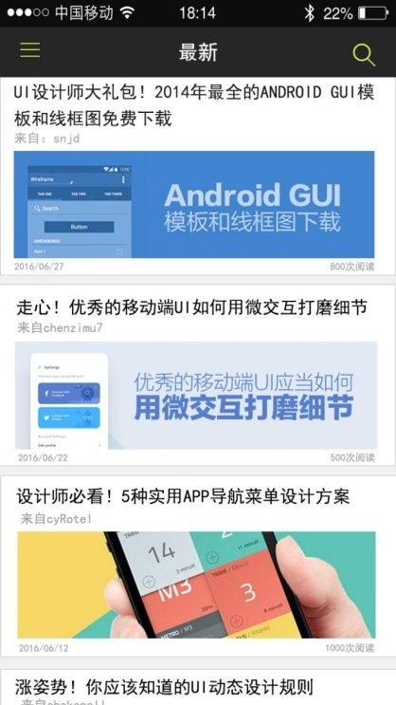

图3-7首页界面设计

### 3.4.3菜单部分设计

利用标题栏左边的“汉堡”菜单，使菜单从左侧滑出，这是Android中近几年来比较常见的菜单打开方式，同时也是为了打破Android原有的小格局状态使界面得到更好的拓展和利用。打开的菜单特地利用了一张背星空式的图片，是的有一种打开了漫天星星的既视感，给界面添加了更多的趣味性。左边的菜单栏基本的含有几个分类的按钮以及头像，这更加直观地表达了当前登录的用户。右边的界面和首页的设计是基本一样的，唯一的不同在于，如果打开菜单中的其中一个分类可以进入详细分类，详细分类会加上一个详细的Tab分类。这个Tab分类同样支持界面的左滑和右滑，相对于Android界面来说是的界面有更好的可用性和灵活性。菜单部分的设计并不是简单的几个界面的切换，而是在用户的体验上增加了一部分的乐趣所在，因为这是一款功能性非常强的APP，传统的设计未免有失趣味。所以，在本系统中增加了这一个设计，给用户增加了方便了乐趣所在。白闻不如一见，具体效果如图3-8所示。

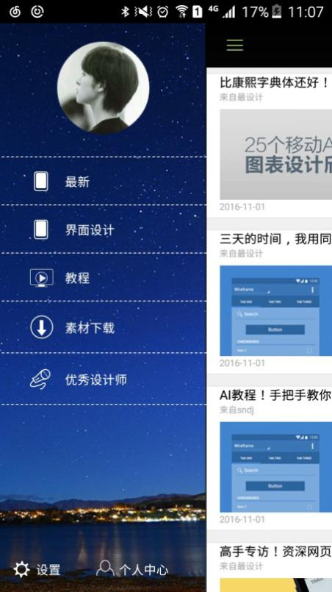

图3-8菜单界面设计

### 3.4.4图标部分设计

图标部分的设计主要是沿用了平面化和简洁的图标设计，图标整体的颜色都是绿色，还有其他一些标志性的颜色比如红色，在颜色上区别各个按钮的区别。在一定程度上直观地告诉用户这个按钮表达的是什么。图标设计的简单性、直观性、隐喻性的理想状态即使永远不需要文字告诉人们他们看到了什么[13]。这些指示性的按钮的特点在于和背景上有一定的区别，可以更好的体现重点。具体的设计如图3-9所示。

person_yellowmenuliulanfabiaobuybackaddsearchradio_green

图3-9菜单界面设计

### 3.4.5列表部分设计

列表部分的设计是使用一块块白色的区域去将界面分块，使得在界面上展现的像一个一个区域，采用模块化设计可以有效提高生产活动效率，这种解决方式已经覆盖需要标准化生产的社会生产生活的各个领域，在计算机技术具体应用中也是被广泛采用的 。所以，如何高效地解决用户界面设计中遇到的问题，模块化设计成为一种可以积极尝试的解决方案[14]。也能够让界面整体清晰明了。滑动的Tab菜单可以让整个界面更加灵活为整个系统添加活力。列表部分的设计沿用了整体设计的风格。大气沉稳，而又不刻板，拘泥于一成不变的界面效果，尽量让界面可以有更多的灵活性和可读性。具体设计效果如图3-10所示。

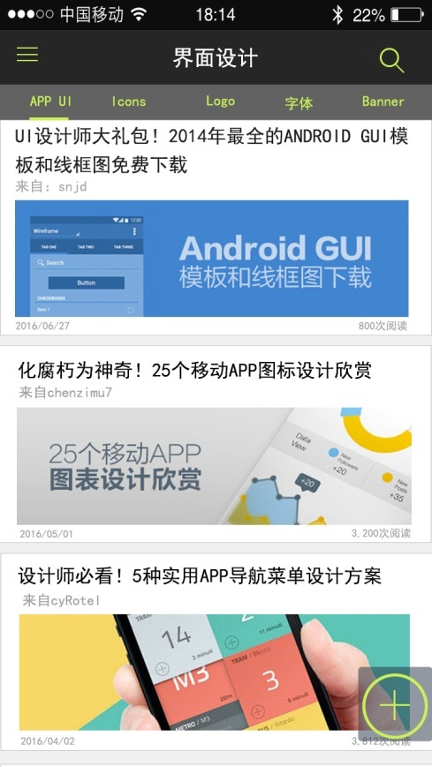

图3-10单界面设计

## 3.5本章小结

本章主要讲述了本系统的整体设计，首先是阐述的是总体的功能设计，并用E-R图表示出了实体之间的关系。然后是整个系统的详细设计以及详细的数据库设计，最后是UI界面设计。在当今的软件行业快速发展之下，界面设计的重要性也在稳步上升 ，有增无减。

# 4 系统实现

对于软件开发而言，系统实现是一个非常重要的环节。系统实现是对系统中算法的设计，并且按照已经设计好的算法去实现系统的功能。这些功能模块虽然不算复杂，但是若是想让这个系统有更好的运行效果的性能，就必须设计最佳的算法。

## 4.1登录模块

在登录模块，用户需要使用自己事先注册好的账号的密码进行登录，当用户点击登录按钮之后，相关的后台会将用户输入的数据与数据库的内容做一个对比，如果账号和密码同时匹配成功就可以登录系统进入到主界面。凡是有不存在该账号或者密码和账号不匹配的问题出现，系统都会给出相应的提示。

图4-1 客户端登录流程

如图4-1所示，登录的时候，Android端会根据Bmob SDK提供的查找接口查找账号是否存在和查找账号对应的密码是否跟输入的账号密码可以同时匹配，如果可以，则可登录。

## 4.2注册模块

用户在注册的时候，可以按照一般软件的注册方法，首先输入自己现在使用的手机号，然后后台会将验证码发送到输入的手机号中，用户在接收了验证码之后就可以将验证码输入验证码的输入框中，最后输入自己需要设置的密码点击注册就可以为这个号码注册一个账号。



图4-2 客户端注册流程图

如图4-2所示，注册的时候，Android端输入一个正确的手机号码，通过后台将数据提交给服务器，服务器将验证码发送给该号码。用户输入验证码后后台会将输入的内容和发送的验证码做对比，如果正确则在数据库中创建一个新的用户。当然用户如果不按提示去输入无效的手机号码，系统也会给出相应的提示。一个用户已经存在也无法进行再次注册。

## 4.3作品搜索

本系统中作品的搜索可以按照很多中方式来搜索，虽然目前只可以按照现有的字段进行准确的查询，但是这个查询绝对不是简单的作品名字查询，当然，用户也可根据自己喜欢的设计师的名字来查询。模糊查询虽然尚未完成，但是模糊查询可以涵盖作品当中所有的字段，比如作品的分类和作品的解释部分。关键在于模糊查询有更好的查询效率，不需要用户完全记住自己需要查询的内容。



图4-3 客户端作品搜索流程图

如图4-3所示，进行作品查询的整体过程是通过客户在搜索框中输入想要进行搜索的内容，客户端将要查找的字符以Bmob SDK提供的搜索接口去服务器中进行模糊查找，查找在分类、详细分类、标题、作者名和提示这些列中是否含有用户输入的内容，如果匹配成功就将匹配的内容显示到下面的列表之中。如果没有一个匹配，则会显示暂时无此内容来进行一个友好的提示。

## 4.4作品下载

真正地去下载一个作品对于用户移动端用户来说，手机的内存是远远不够的。所以这里的下载并不是真正意义上的下载，而是作者已经将作品素材打包在下载的文件当中并以云盘的方式生成了一个链接。用户点下载的时候实际上是跳转到了云盘的链接当中，在新的网页链接中，用户可以选择存入自己的云盘，也可以选择下载到本地。



图4-4 客户端作品下载流程图

如图4-4所示，在作品下载的这个功能中，主要的是要从作品的信息中获取到作者提供的作品的素材的下载地址也就是云盘的地址，用户在点击下载之后，后台会将云数据库中的数据调取出来。并将这个链接以网页的形式打开，获取到云盘的地址并在客户端里将这个云盘的网页链接打开。客户可以在打开的云盘链接中选中下载到本地还是保存到云盘，多项选择，让设计师们可以通过云盘在电脑上获取自己想要的信息和素材。

## 4.5作品购买

作品的购买这个功能主要针对需要付费的作品下载，一些作品或者素材在发表的时候设计师就设定了一定的下载支付费用。所以在针对某些下载需要费用的作品，本系统就增加了作品购买这个功能。用户点击购买之后会跳转到支付宝中支付相应的费用之后才会出现一般作品出现的云盘链接。

图4-5客户端作品购买流程图

如图4-5所示，作品的购买功能主要是在作品下载前判断该作品是否收费，如果是免费则直接跳转到下载功能，如果显示收费则要进行收费。在收费的过程中我们选择通过Bmob接口来实现支付宝的收费，Bmob在收费之后会返回是否收费成功的信息，若支付成功则用户可以继续进行下载的逻辑功能。若支付不成功则返回到支付的界面继续支付，当然用户也可以返回再从头再次进行支付或者取消当前的支付。取消当前支付可以直接关闭该界面。

## 4.6作品上传

用户在上传作品的时候可以根据自己将要上传作品的性质选择不同的分类，并且设置好该作品是免费还是收费，如果是收费的还需要设置收费的具体费用是多少。在输入完自己的标题以及作品介绍并为之选择好了相应的图片介绍之后，用户就可以上传自己的作品。如果上传的过程中没有问题，在点击上传之后就会有相应的提示。



图4-6客户端作品上传流程图

如图4-6所示，作品的上传实在Android客户端中进行的，用户可以按照自己的需求上传不一样的作品，也可以对作品进行免费或者收费的定义，也就是在客户端输入一个作品必要的信息后，我们可以按照不同的需求添加不一样的信息，并将这些信息打包好并发送给Bmob云后台，在Bmob云数据库的相应的作品表中建立相应的信息，并将建立成功与否的信息返回给客户端以告知用户上传的数据是否上传成功。

## 4.7作品删除

作品的删除功能主要是由用户也就是作品的上传者决定的，作者可以在个人中心找到自己发表过的作品，在这个界面作者可以点击删除按钮删除自己想要删除的作品。



图4-7 客户端作品删除流程图

如图4-7所示，系统在删除的时候会在人机交互的基础上提示用户是否需要删除自己的作品，确认之后系统会将该条数据的信息通过Bmob云后台的SDK接口传递给云后台并找到相应的数据条目，并在数据库中的作品表中删除这一条数据。最后云后台会及时返回是否删除成功的信息，若返回成功则代表已完成数据的删除。若返回失败则返回浏览界面并提示用户删除失败 。用户在删除失败之后可以再次点击删除按钮。

## 4.8作品修改



图4-8 客户端作品修改流程图

如图4-8所示，作品的修改功能是作者在浏览自己发表过的作品的时候，若觉得信息有误或者需要更改而不想删除作品信息的时候可以根据自己的需要更改作品的信息，更改作品的信息时需要输入数据，然后系统将数据提交给服务器，服务器查询到相应的数据条目时，将更新的数据存储到作品表中。成功将数据库的数据更新之后会返回相应的信息，成功则会返回成功，失败则返回失败。并同样会返回到个人作品的浏览界面。

## 4.9个人信息

在个人信息的功能中集成了当前用户的个人信息的修改、发表记录的浏览和购买记录的浏览。



图4-9 客户端个人信息流程图

如图4-9所示，在个人信息修改中用户输入自己的信息后，系统会根据该用户的登录名在服务器的数据库中找到该作者的ID，然后系统再调用服务器的接口将用户输入的数据更新在作者表中并返回相应的更新信息。客户端根据服务器返回的信息来提示用户是否更新成功个人信息。浏览发表记录就是在云后台中调用接口将数据库中所有作者为当前用户的作品全部查找出来并返回给客户端，客户端在界面中显示返回的数据。

## 4.10系统设置

系统的设置和普通的软件设置都差不多，一般就是版本更新与意见反馈等主要的软件设置。所以系统测试是比较简单，更注重对于系统来说是比较实用的功能。既然是系统的设置，就在一定程度上表现的是系统的功能。

图4-10 客户端个人信息流程图

如图4-10所示，在系统设置功能当中，用户可以根据自己的需求来设置自己的系统，在系统设置中最主要的就是可以退出当前用户的登录和更新最设计的版本。辅以用户用来发表对系统的意见的意见反馈和查看用户协议的用户协议以及关于最设计的介绍等等。

## 4.11 本章小结

本章主要介绍了系统功能及实现几个主要的功能是如何实现的，并用了图文结合的方式细致阐述了每一个功能是如何实现的，以及后台的运行机制是如何运作的。一个功能完善的系统需要的是周密又完整的算法设计，而这些算法设计就需要完整的流程图来表现出来。

# 5 系统测试

## 5.1系统功能测试

软件测试是指使用人工或者自动手段来运行或测试某个系统的过程，其目的在于检验被测试系统是否满足规定的要求或弄清预期的结果与实际结果之间的差别[15]。

### 5.1.1登录/注册

在测试登陆和注册的时候，主要是看注册的时候能否顺利注册以及登陆的时候是否可以正常显示所有的信息以及提示。具体测试用例如表5-1所示。

表5-1登陆/注册测试用例表

|  |  |  |  |  |
| --- | --- | --- | --- | --- |
| 测试编号 | 2.1 | 测试项目 | | 最设计APP |
| 测试目的 | 验证安卓版最设计软件功能是否符合需求 | | | |
| 预置条件 | 一部已经安装了最设计软件的测试手机并打开该软件 | | | |
| 测试步骤 | 1.用户点击手机的最设计应用图标，进入最设计应用  2.用户在输入框填写手机号186\*\*\*\*2601获取验证码  3.输入获取的972970和123  4.点击注册  5.在登录框输入186\*\*\*\*2601和123  6.点击登录按钮 | | | |
| 预期结果 | 1.提示注册成功。  2.登录成功，进入主界面 | | | |
| 测试结果 | 顺利注册成功，并用注册的号码和密码可以顺利登录成功 | | | |
| 测试是否通过 | ☑是□否 | | | |
| 测试人员 | 朱建香 | 测试日期 | 2017年3月2日 | |

如图5-1所示，在用户收到验证码之后并将验证码输入到相应的地方就可以注册，这时也会有相应的注册成功的提示。并可以跳转到如图5-1所示的主界面当中。

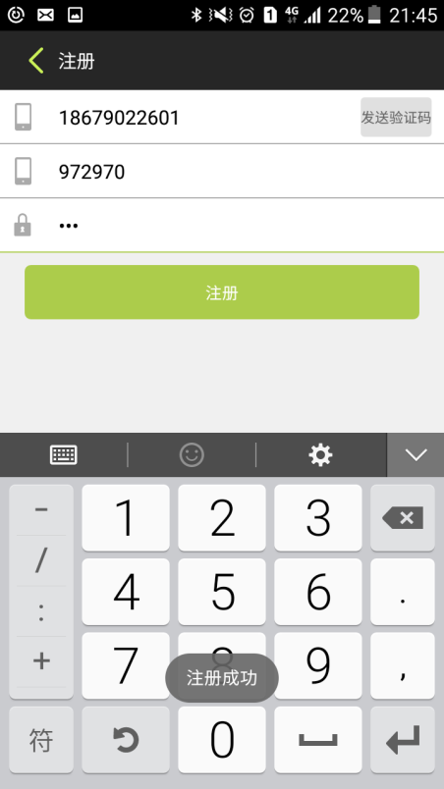 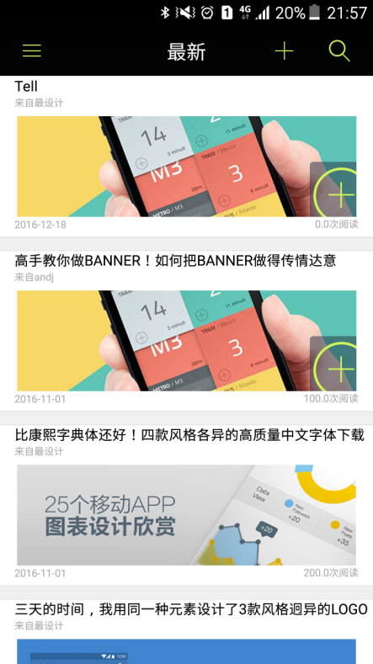

图5-1 登录界面和主界面

### 5.1.2作品上传

在测试作品上传的时，主要注意的是上传是否可以成功，然后上传成功的时候是否上传完整，如果数据到达数据库的时候出现缺失就要及时改正。暂时改正不了的可以在测试用例当中标示出来。对上传作品这个功能的测试主要是集中于测试上传这个功能是否有效可用。辅助于一些简单的用户体验以及交互上面的测试，让整个系统的测试尽量做到完整。作品上传的技术虽然不算难点，但是逻辑结构略微有点复杂，所以测试更是需要不断的检验，检验程序是否会出严重的问题，同时也可以在测试结果中得到一些小的提示，从而更改系统的一些细微漏洞，以达到最好的效果。作品上传需要考虑到方方面面的东西，具体的测试用例如表5-2所示。

表5-2作品上传测试用例表

|  |  |  |  |  |
| --- | --- | --- | --- | --- |
| 测试编号 | 2.2 | 测试项目 | | 最设计APP |
| 测试目的 | 验证安卓版最设计软件功能是否符合需求 | | | |
| 预置条件 | 一部已经安装了最设计软件的测试手机并打开该软件 | | | |
| 测试步骤 | 1.用户登录最设计手机客户端  2.用户在应用的主界面右上角点击＋号图标  3.输入相应的信息  4.点击上传按钮，文件上传完成，用户刷新“最新”的界面可进行查看。 | | | |
| 预期结果 | 1.用户通过手机客户端成功上传文件  2.通过主界面可以刷新之后看到刷新之后的数据 | | | |
| 测试结果 | 作品顺利发表 | | | |
| 测试是否通过 | ☑是□否 | | | |
| 测试人员 | 朱建香 | 测试日期 | 2017年3月4日 | |

虽然测试的比较顺利，在上传当中不会有很大的问题，经过测试还是发现有些部分那做的用户体验和交互做的不够好，但是还是要考虑Bmob云后台的一些不稳定性给系统所带来的影响。

### 5.1.3头像上传

头像上传这个功能在测试的时候主要考虑一下几个方面，其一，是否可以正常打开并关闭手机的图库，其二，是否可以正常上传图片到云数据存储当中，其三，是否会出现头像匹配不正确或者出现头像混乱的问题。头像上传主要包含这几个方面，在这个系统当中，上传头像虽然不是一个主要的功能，但是它能体现整个设计的技术含量。具体的测试用例如表5-3所示。

表5-3头像上传测试用例表

|  |  |  |  |  |
| --- | --- | --- | --- | --- |
| 测试编号 | 2.3 | 测试项目 | | 最设计APP |
| 测试目的 | 验证安卓版最设计软件功能是否符合需求 | | | |
| 预置条件 | 一部已经安装了最设计软件的测试手机并打开该软件 | | | |
| 测试步骤 | 1.用户登录最设计客户端  2.用户点菜单中的头像并在相册中选中新的图片  3.选中图面之后系统自动上传 | | | |
| 预期结果 | 1.图片上传成功  2.用另外一台Android手机登录时可以自动识别头像。 | | | |
| 测试结果 | 图片可以上传成功，但是在同一个手机登录多个用户之时，会出现头像混乱的状态。 | | | |
| 测试是否通过 | ☑是□否 | | | |
| 测试人员 | 朱建香 | 测试日期 | 2017年3月6日 | |

在测试头像上传的功能的时候，当需要选取头像的时候，图册可以正常的打开和关闭，同样也可以正常上传给云后台，包括如果是一个用户使用一台新的设备，在这台设备上也可以正常显示存储在云数据库上的头像，但是在上传头像之后会有一个默认的缓存图片存在设备存储当中，这个存储会导致在更换用户登录的时候出现无法更新到云数据库中的图片。而是显示了上一个用户的头像，从而导致了头像的混乱问题。

### 5.1.4作品删除/修改

在测试作品删除/修改之时，我们需要注意的问题就是及时刷新数据列表以便查看数据是否删除和修改是否成功。也就是说在删除数据或者更改数据之后系统需要自动刷新列表信息。测试用例如表5-4所示。

表5-4头像上传测试用例表

|  |  |  |  |  |
| --- | --- | --- | --- | --- |
| 测试编号 | 2.2 | 测试项目 | | 最设计APP |
| 测试目的 | 验证安卓版最设计软件功能是否符合需求 | | | |
| 预置条件 | 一部已经安装了最设计软件的测试手机并打开该软件 | | | |
| 测试步骤 | 1.用户登录最设计客户端  2.进入菜单，进入个人中心、最后进入我的作品当中  3.点击修改按钮  4.点击删除按钮 | | | |
| 预期结果 | 1.作品修改成功，刷新之后的作品按修改之后的效果显示  2.作品删除成功，作品列表中没有该作品 | | | |
| 测试结果 | 1.修改成功但必须手动刷新无法自动刷新。  2.删除成功，需要手动刷新作品才能消失。 | | | |
| 测试是否通过 | ☑是□否 | | | |
| 测试人员 | 朱建香 | 测试日期 | 2017年3月8日 | |

## 5.2本章小结

本章主要说明了系统的测试，如果没有测试，系统一些很浅显的问题就得不到及时的解决，也就是说测试对于一个项目来说是至关重要的一步。所以，在本章就挑选了几个重要的功能做了几个基本的测试，同时也发现了一些潜在的问题。

# 总结与展望

这一次的毕业设计采用的是Android和Bmob云后台一起制作的。难度适中，作为一个计算机专业的学生，我也是边学边做。虽然在完成的过程中没有将系统做到最完美。本次的毕业设计尤为注重的地方是设计作品的展示和作品的购买。前台主要是利用了Android的框架去搭建的，同时配合Bmob云后台的数据传送的处理。主要实现了对作品方面的增、删、查、改和购买等方面的功能。这一次的毕业设计当中，存在着许多不足之处，很多功能模块没有设计的很合理和不够智能化，因为这个项目是边学边做的，所以有的方面只能够把一些复杂的地方简单化。在这次设计的完成过程中，让我学习到了许多之前没有涉及的领域。尤其是在Android方面，虽然我之前是学UI设计的，但是这次的学习让我学习到更多代码的魅力之处。对我今后的UI设计学习提供更多的帮助。

由于这个系统还存在很多缺陷，所以希望在以后的工作中可以将这个系统进一步地完善，将系统做的更加地完美。因为这不仅仅是一个毕业设计，也是一次非常宝贵的学习经验。所以，在以后的学习和工作之中我要更加努力学习，以完成更多更好的软件项目，争取在软件这个行业之中做的越来越好。

# 致 谢

这次的毕业设计是对我们四年来的学习的一次总结和全面的考核，也是一次对我们来说是一次科学研究的基本功的训练。同时也考察了我们对于所学知识的独立分析以及问题解决的能力，为了以后的专业学习和工作打下一个良好的基础。

这一次的毕业设计可以顺利地完成，要特别感谢周小雄老师的大力支持和鼓励。每次出现问题，老师都会耐心地帮我解答问题，让我顺利地解决了很多的问题。同时还要感谢我的同学们，在他们热心的帮助之下我才可以顺利把每个困难的模块解决。最后我还要感谢网上的各位解答问题的大神能够帮助我解决很多棘手的问题，同时也要感谢此次毕业设计用到的相关文献的作者和社会人士，是你们给我们这些初学者提供了一个良好的学习环境。

# 参考文献

[1] [罗军舟](http://www.cnki.net/kcms/detail/search.aspx?dbcode=CJFQ&sfield=au&skey=%e7%bd%97%e5%86%9b%e8%88%9f&code=06616573;26679602;06620387;" \t "_blank)，[吴文甲](http://www.cnki.net/kcms/detail/search.aspx?dbcode=CJFQ&sfield=au&skey=%e5%90%b4%e6%96%87%e7%94%b2&code=06616573;26679602;06620387;" \t "_blank)，[杨明](http://www.cnki.net/kcms/detail/search.aspx?dbcode=CJFQ&sfield=au&skey=%e6%9d%a8%e6%98%8e&code=06616573;26679602;06620387;" \t "_blank).移动互联网:终端、网络与服务[J].计算机学报，2011，12（11）：2019~2051.

[2] 屠秀栋.浅谈UI设计[J].电脑知识与技术，2010，36（07）：1706~1707.

[3] 辛向阳.交互设计:从物理逻辑到行为逻辑[J].装饰，2015，12（01）：58~62.

[4] 陈璟，陈平华，李文亮.Android内核分析[J].现代计算机，2009，12（11）：112~115.

[5] 宋小倩，周东升.基于Android平台的应用开发研究[J].软件导刊，2011，12（02）：104~106.

[6] 周冉，高玉竹.Bmob云平台在Android App开发中的应用[J].微型机与应用，2015，24（01）：26~28.

[7] 候长海.2016年上半年智能手机市场分析[J].互联网天地，2016，10（10）：74~76.

[8] 徐赛华.软件需求分析研究[J].吉林师范大学学报(自然科学版)，2006，04（01）：

104~105.

[9] 卫红春.软件工程概论[M].北京：清华大学出版社，2007.72~74.

[10] 杜巍.Android App开发中Bmob云平台的运用[J].通讯世界，2016，23（03）：220~221.

[11] [惠燕](http://www.cnki.net/kcms/detail/search.aspx?dbcode=CJFD&sfield=au&skey=%e6%83%a0%e7%87%95&code=10171900;09043127;09064462;" \t "_blank)，[潘煜](http://www.cnki.net/kcms/detail/search.aspx?dbcode=CJFD&sfield=au&skey=%e6%bd%98%e7%85%9c&code=10171900;09043127;09064462;" \t "_blank)，[徐光辉](http://www.cnki.net/kcms/detail/search.aspx?dbcode=CJFD&sfield=au&skey=%e5%be%90%e5%85%89%e8%be%89&code=10171900;09043127;09064462;" \t "_blank).数据库设计范式[J].现代电子技术，2003，24（24）：107~108 .

[12] 毛昕，赵倩[雲](http://www.cnki.net/kcms/detail/search.aspx?dbcode=CJFQ&sfield=au&skey=%e8%b5%b5%e5%80%a9%e9%9b%b2&code=31285873;31285874;" \t "_blank).浅析移动终端设备的扁平化设计风格[J].设计，2014，12（06）：

85~86.

[13] 罗仕鏊，朱上上.用户体验与产品创新设计[M].北京：机械工业出版社，2010.145.

[14] 李勇. 模块化设计在用户界面设计教学中的应用[J].设计，2016，22（12）：128~129.

[15] 周元哲.软件测试基础[M].西安：西安电子科技大学出版社，2011.19~20.